Project Dokumentasi Jaringan

- Konfigurasi jaringan dengan menggunakan mikrotik dan winbox
langkah-langkah sebagai berikut:
- Buka winbox
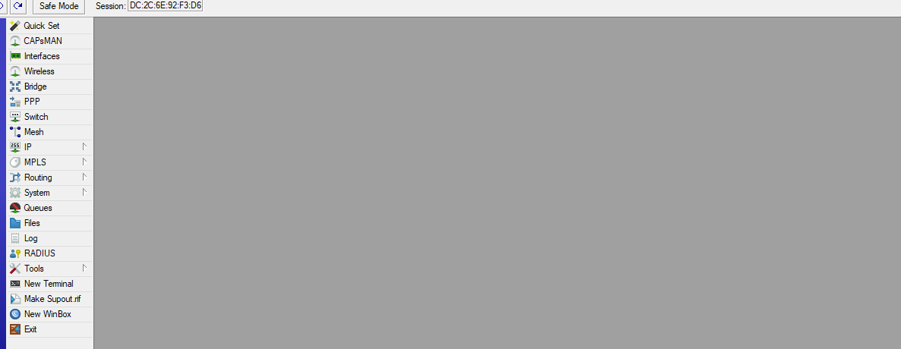
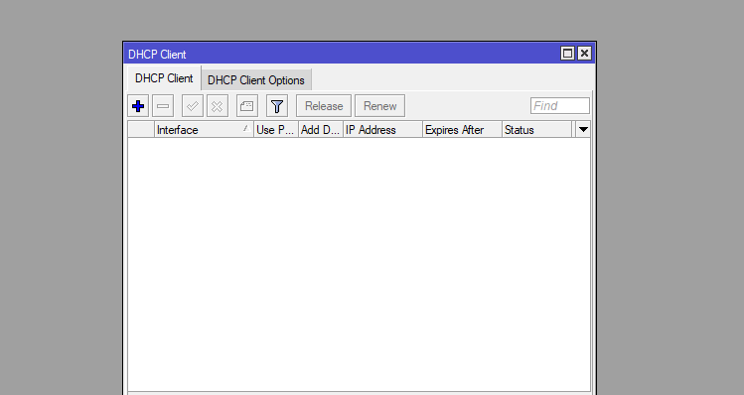
- Pilih menu IP dan klik DHCP Client, klik Tambah pada pojok kanan atas.
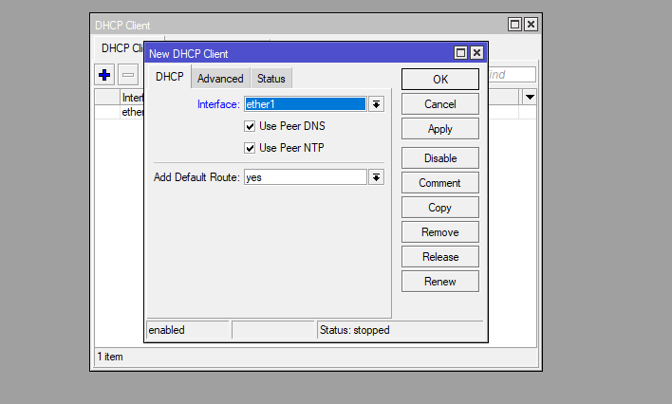
- Isi interface menjadi ether 1, lalu klik apply dan ok

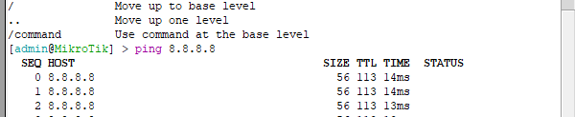
- Kemudian masuk ke terminal dan ping 8.8.8.8 untuk mengetahui status jaringannya. Jika ada angka, berarti status sudah bound.

- Pilih IP Adress isi menjadi 192.168.100.1/24, dan pilih interface ether 2.

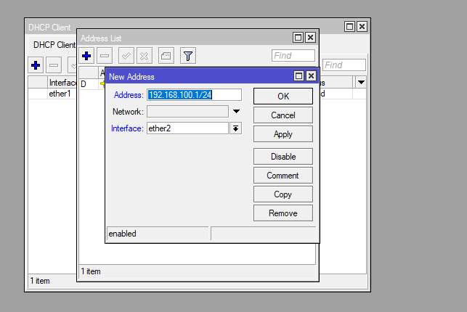

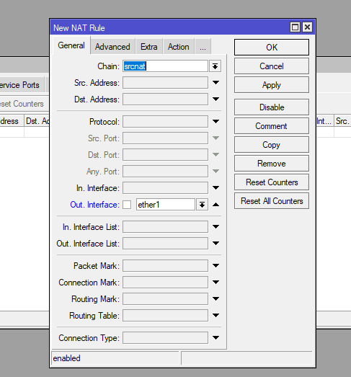
- Pilih Firewal Nat yang berada pada firewall. Bagian general pilih out interface menjadi ether .

- Dan ubah action pada firewall nat menjadi masquerade, lalu apply dan ok
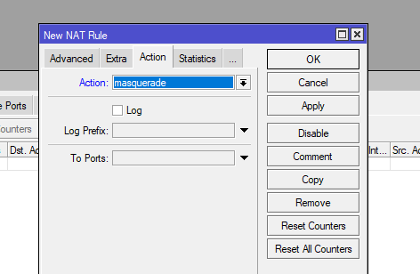
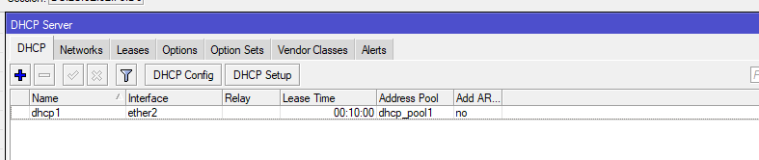
- Pilih DHCP server klik DHCP setup pilih interface menjadi 2, dan apply oke seperti berikut

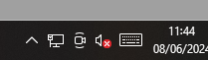
- Lalu internet akan tersambung sendiri seperti dibawah ini.

- Langkah-Langkah mengatur Bandwitch, sebagai berikut:
- Setelah jaringan terhubung, kita dapat mengatur bandwitch
- Pilih Quese, dan ubah seperti gambar dibawah ini
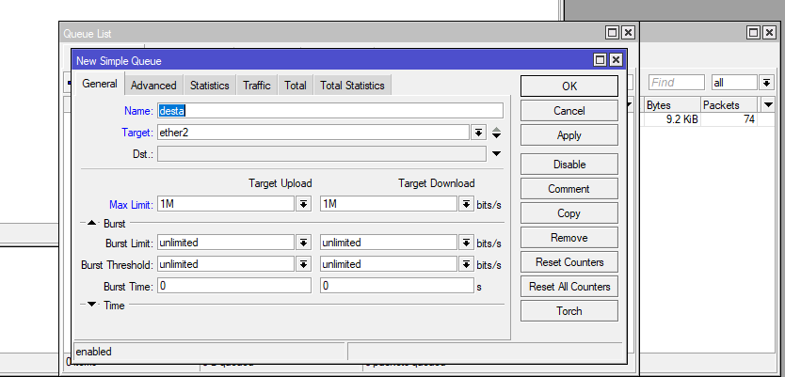

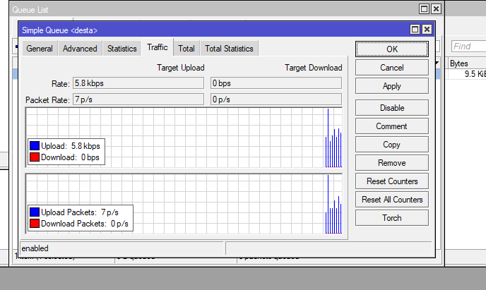
- Setelah itu pilih traffic untuk melihat hasilnya dan jika bergelombang berarti sudah sesuai

- Cara memblokir situs instagram dan facebook.
langkah-langkah sebagai berikut:
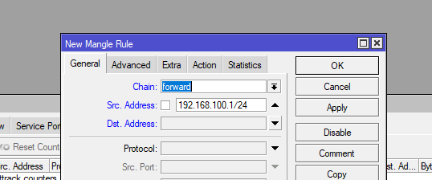
- Buka firewall dan pilih mangel dan klik tambah pada pojok kiri atas, dan ubah general seperti gambar berikut: pada bagian src adalah ip addres yang di config diawal.

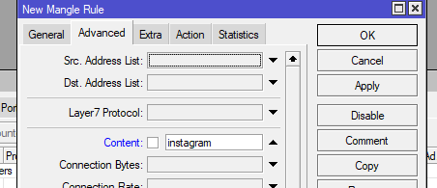
- Pada bagian advanced, pilih content yang ingin kamu blok situsnya, disini memakai instagram.

- Dan pada bagian action ubah menjadi add dst to address list, dan isi address list dengan nama singkatan dan block, lalu apply dan ok. Untuk bagian mangle.
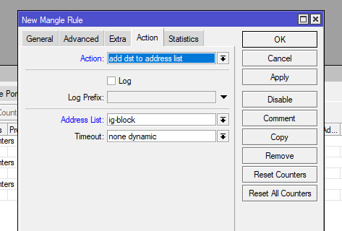

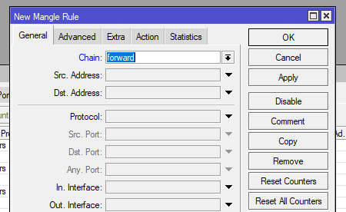
- Pilih firewall pilih filter rules dan klik tambah pada filter rules nah pada bagian general di chain tetap menjadi forward,

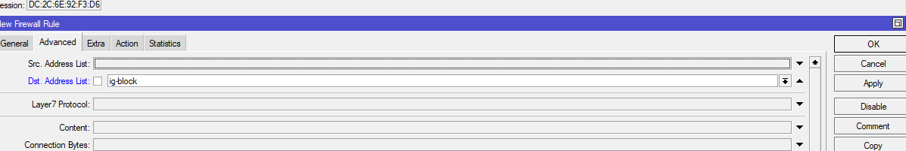
- Pada bagian advanced, bagian dst.address list isi dengan nama address list ig-block

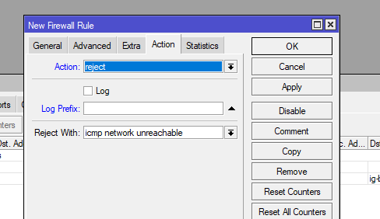
- Pada bagian action ubah menjadi reject, dan pilih apply oke. Berarti firewall rule sudah terisi.

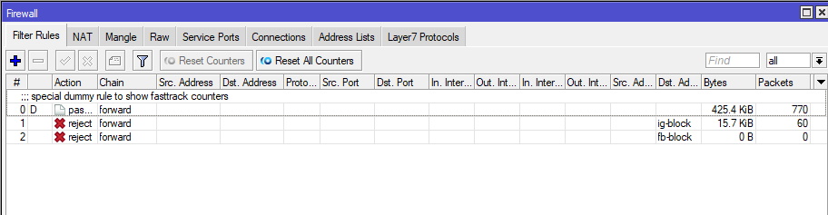
- Dan begitu pun untuk mengisi facebook, namun dibagian scr.address list config ip address tidak perlu diisi lagi, karena sudah diisi di bagian awal instagram.

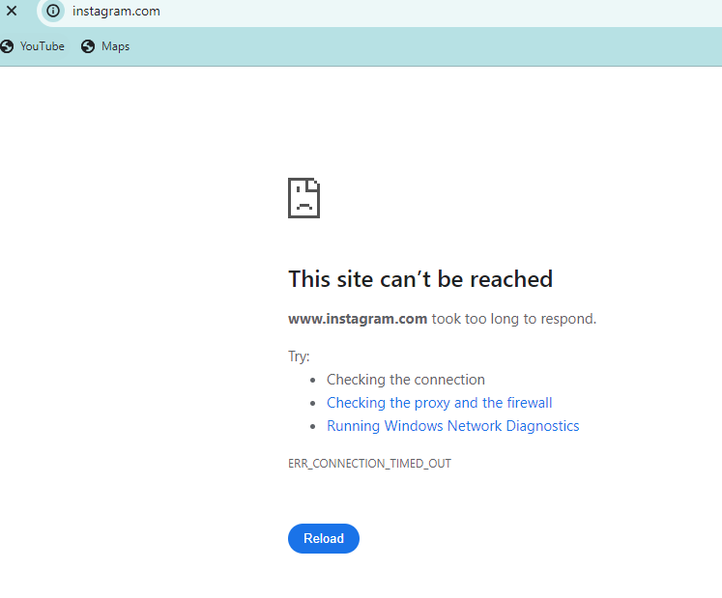
- Dan ini hasil jika kita mencari instagram dan google walau terpasang internet
